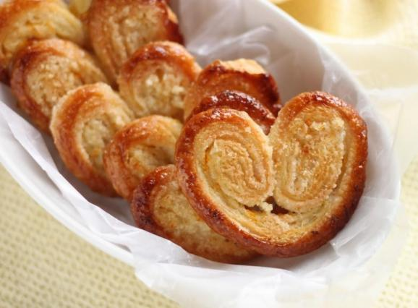

**1 pâte feuilletée + 60g de sucre + 1 verre d'eau**

Les palmiers au sucre, c'est fini, vous ne les achèterez plus à la boulangerie, mais vous les ferez maison maintenant ! Pour cela, prenez une pâte feuilletée, humidifiez-la avec de l'eau et un pinceau, saupoudrez la totalité de votre pâte de sucre. Roulez ensuite votre pâte feuilletée, en veillant à bien la serrer, mais pas trop non plus, jusqu'à la moitié. Faites de même pour l'autre côté et enveloppez le tout dans un papier film. Laissez refroidir au frigo pendant 1 heure ou 30 minutes au congélateur. Découpez ensuite des tronçons de 1,5 cm d'épaisseur, déposez sur une plaque de cuisson et faites cuire 15 minutes. Vos palmiers sont prêts !